**Міністерство науки і освіти України**



**Звіт з практичної роботи №1**

**З дисципліни «Веб-застосунки з Java/Spring»**

**Виконав**

**студент**

**групи 122-24м-2**

Литвиненко Дмитро Андрійович

**Перевірив**

**асистент**

Шевченко Юлія Олександрівна

**м. Дніпро**

**2025 рік**

**ВЕБ-ЗАСТОСУНКИ З JAVA/SPRING**

**Мета:** виконати поставлене викладачем завдання в ході роботи лабораторної роботи.

**Хід роботи**

Перш за все, після виконання завдання потрібно оглянути його справність, для цього запустимо .bat файл. Після цього запуститься веб-сервер, котрий буде доступний за портом 8080 (localhost:8080).

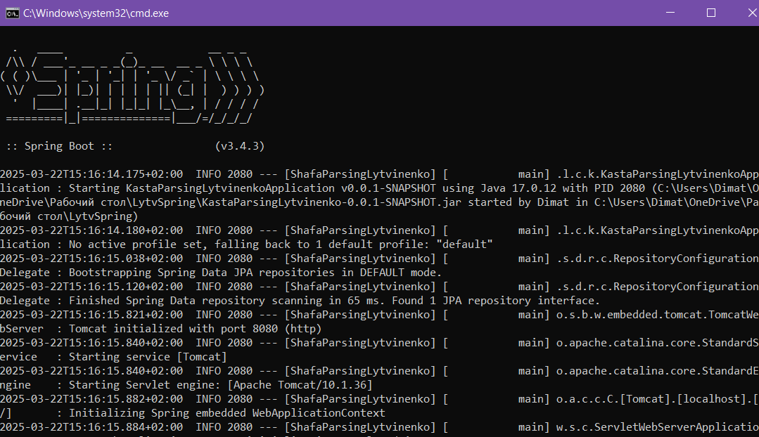

Рисунок 1 – Запуск jar файлу

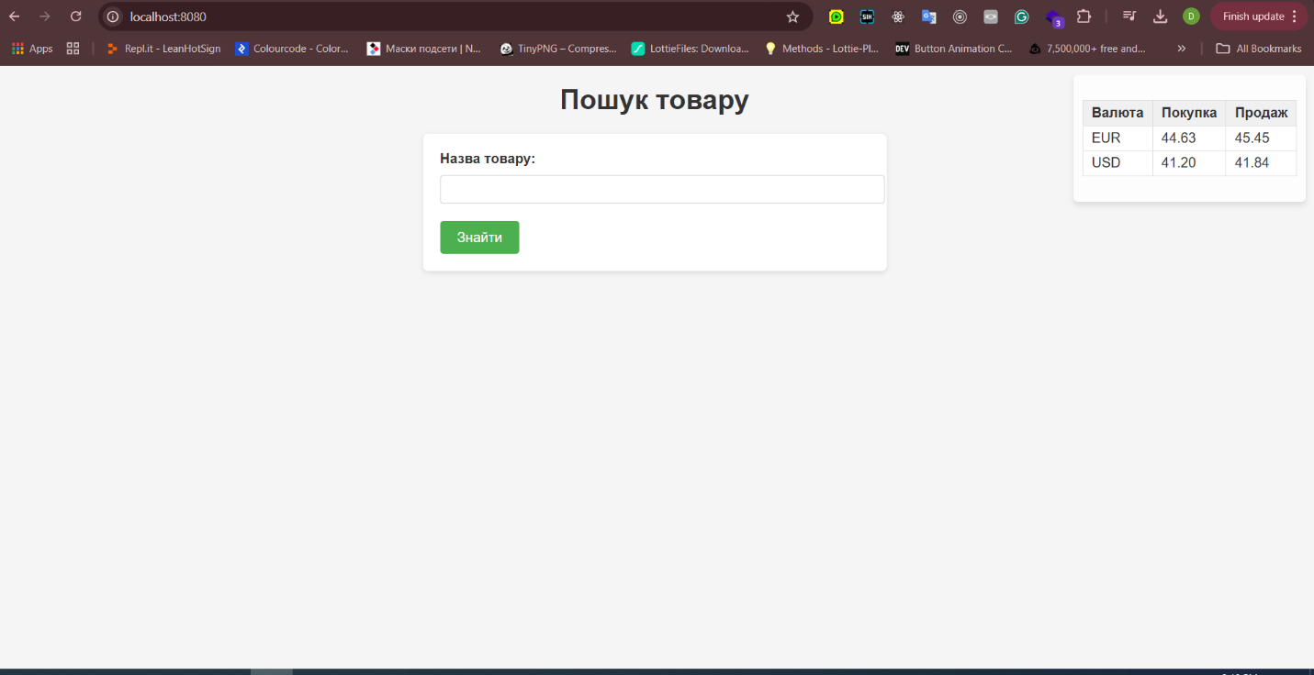

Рисунок 2 – Домашня сторінка застосунку

Після цього спробуємо знайти якийсь товар, наприклад спідню білизну, та подивимось на виконання парсингу.

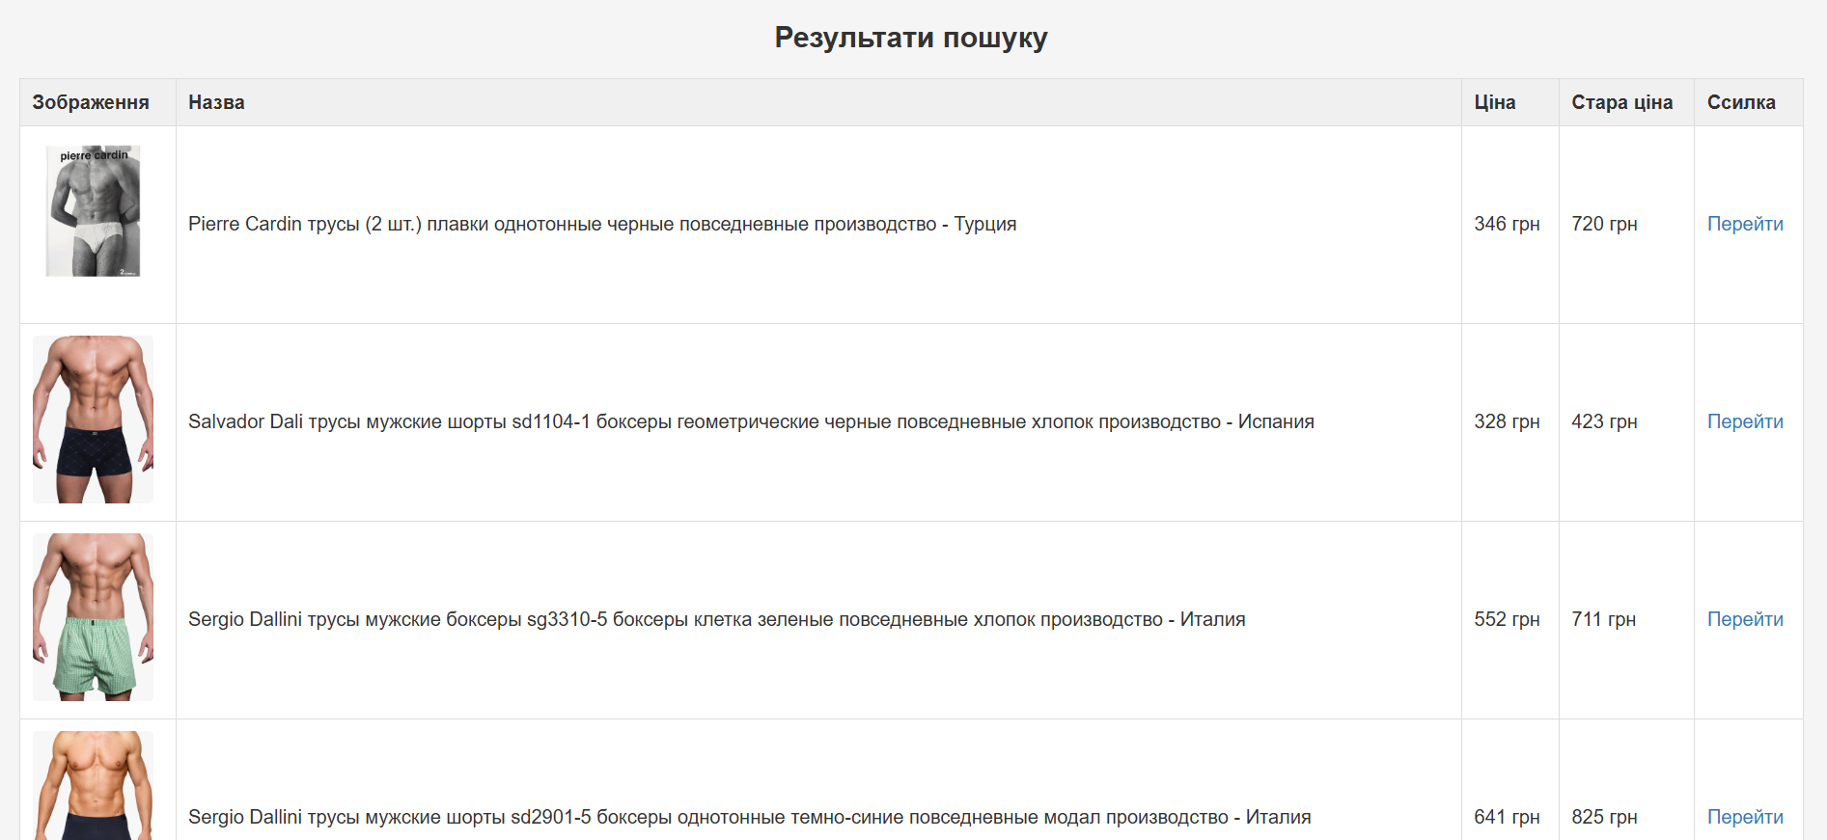

Рисунок 3 – Результат за запитом відповідним запитом

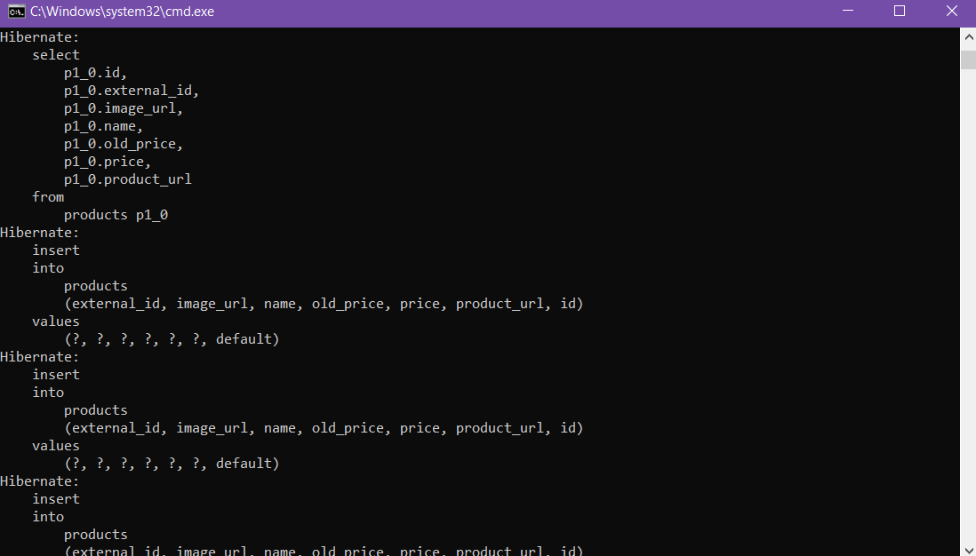

Рисунок 4 – Процес париснгу

Після цього можна спуститись нижче за веб-сторінкою та побачити кнопку завантажити Excel файл, що і стане наступним кроком у перевірці працездатності застосунку.

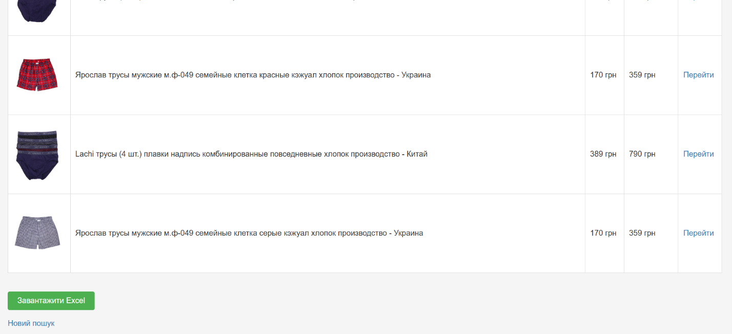

Рисунок 5 – Кнопка завантаження Excel файлу

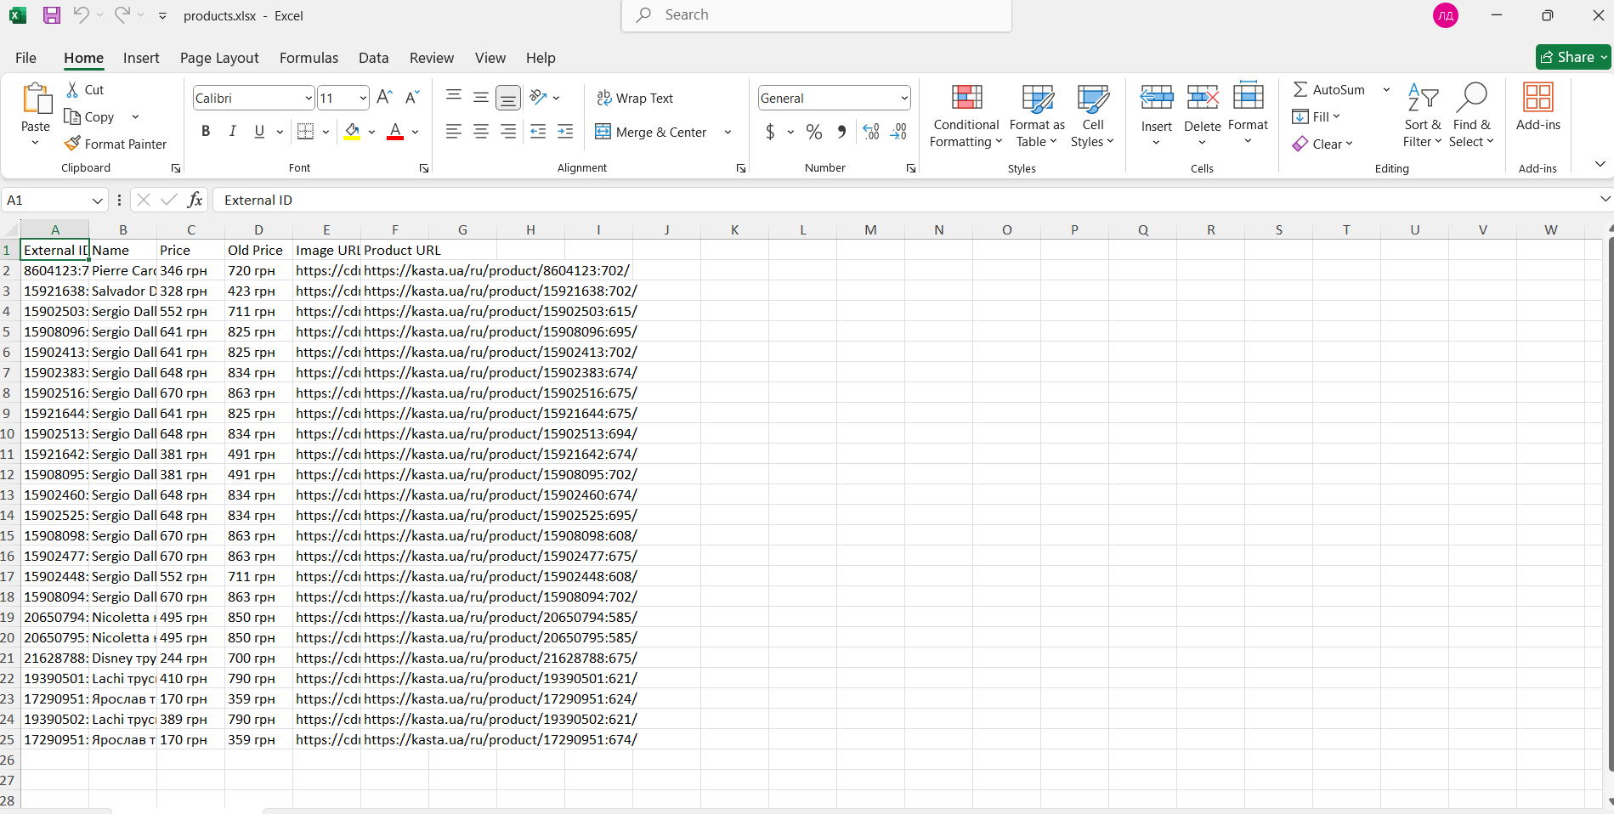

Рисунок 6 – Завантажений файл

Після цього перейдемо до огляду останнього завдання, а саме огляду бази даних, для того, щоб до неї під’єднатись потрібно перейти http://localhost:8080/h2-console/ та натиснути конект.

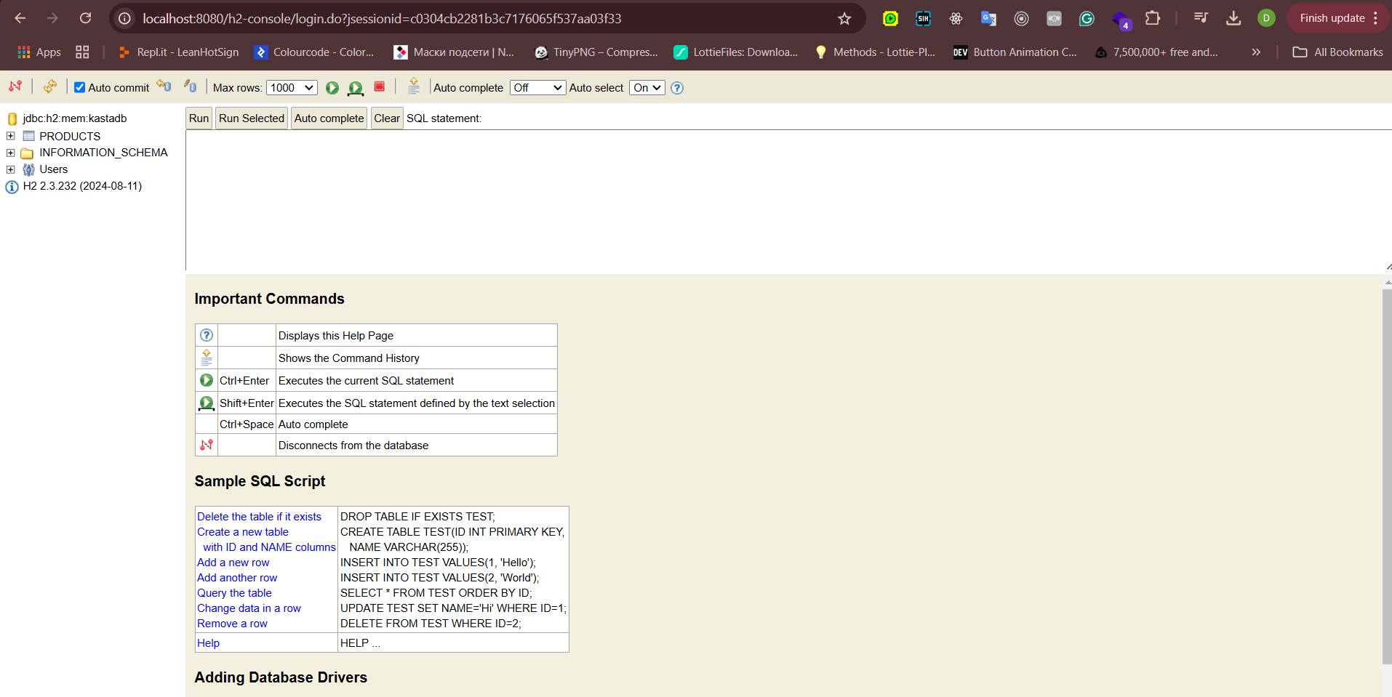

Рисунок 7 – Перегляд бази даних